МУНИЦИПАЛЬНОЕ АВТОНОМНОЕ УЧРЕЖДЕНИЕ
ДОПОЛНИТЕЛЬНОГО ОБРАЗОВАНИЯ
«МЕЖШКОЛЬНЫЙ УЧЕБНЫЙ КОМБИНАТ «ЭВРИКА»
(МАУ ДО МУК «Эврика»)

СОГЛАСОВАНО
Решением МО ПДТН
(протокол от 01.09.2021 № 1)

Т.П. Тайгулова

МЕТОДИЧЕСКИЕ УКАЗАНИЯ
К ЛАБОРАТОРНО-ПРАКТИЧЕСКИМ ЗАНЯТИЯМ

по дополнительной общеразвивающей программе

«PHOTOSHOP ДЛЯ НАЧИНАЮЩИХ»

по теме "Выделение объектов. Инструменты выделения"

г. Новый Уренгой - 2021

Тайгулова Т.П. Методические указания к лабораторно-практическим занятиям по дополнительной общеразвивающей программе «Photoshop для начинающих» по теме
«Выделение объектов. Инструменты выделения». – Новый Уренгой: МАУ ДО МУК «Эврика», 2021. – 18 с.

Методические указания рассмотрены, согласованы и рекомендованы к использованию на заседании методического объединения преподавателей дисциплин технического направления (МО ПДТН). (Протокол от 01.09.2021 № 1)

Автор-составитель:
Тайгулова Татьяна Петровна, педагог дополнительного образования муниципального автономного учреждения дополнительного образования «Межшкольный учебный комбинат «Эврика».

Методические указания к лабораторно-практическим занятиям являются частью Учебно-методического комплекса по дополнительной общеобразовательной общеразвивающей программе «Photoshop для начинающих».
Методические указания к лабораторно-практическим занятиям адресованы обучающимся очной формы обучения и включают в себя (для каждой лабораторно-практической работы) учебную цель, краткие теоретические материалы по теме работы, задания к лабораторно-практической работе, обеспеченность занятия (учебно-методическое, информационное, материально-техническое).

 | СОДЕРЖАНИЕ
1. | Пояснительная записка………………………………………………………............. | 4
2. | Методические указания к лабораторно-практическим занятиям "Выделение объектов. Инструменты выделения"……………………........................................... | 5
3. | Обеспеченность лабораторно-практических занятий (учебно-методическое, информационное и материально-техническое обеспечение занятий) ......................... | 18

ПОЯСНИТЕЛЬНАЯ ЗАПИСКА

Уважаемые ребята!

Методические указания к лабораторно-практическим занятиям по дополнительной общеразвивающей программе «Photoshop для начинающих» созданы помочь вам сформировать навыки работы по обработке фотографий, созданию собственных рисунков, созданию постеров, коллажей, обложек для разной продукции, созданию открыток и многого другого, развить внимание, усидчивость, художественный вкус, творческие способности.
Освоение содержания программы «Photoshop для начинающих» обеспечивает достижение вами умений использовать навыки улучшения качества отсканированных, отпечатанных снимков, устранения дефектов цветопередачи во время съемки; создания многослойного изображения с возможностью редактирования каждого в отдельности для передачи глубины цвета, работы со сложной графикой; монтирования фотографий и картинок, отдельных элементов в коллажи; восстановлению старых снимков, ретушь фотографий; работы с эскизами и чертежами; обработки 2D и 3D моделей, добавлению к ним текстур, работа с формами; создания интересных графических элементов для полиграфии, дизайна, оформления сайтов; подготовки к печати на принтере; раскрашивания черно-белых файлов.
Приступая к работе на практическом занятии, внимательно прочитайте его цель, ознакомьтесь с краткими теоретическими материалами по теме практического занятия. Свою работу вы должны организовать в соответствии с предложенным педагогом порядком работы.

Желаем вам успехов!

Лабораторно-практическая работа
"Выделение объектов. Инструменты выделения"

Цель работы: приобрести практические навыки по работе с инструментами выделения объектов в изображении.

Краткие теоретические материалы по теме работы
"Выделение объектов. Инструменты выделения"

Основные инструменты выделения
Хорошее выделение начинается с правильного выбора инструмента. Самая первая группа кнопок в панели инструментов посвящена выделению объектов.
Стрелочка в нижнем правом углу означает, что есть дополнительные вариации этих инструментов. Если нажать и удерживать кнопку мыши на одном из них, открывается список дополнительных инструментов.
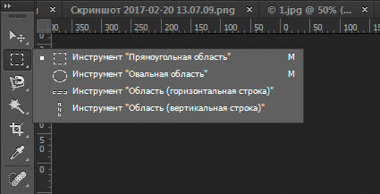

В начале идут простые фигуры выделения «Прямоугольная область», «Овальная область» и полоски толщиной в один пиксель. Чаще всего, пользуются первыми двумя.
Удержание клавиши SHIFT при рисовании позволяет получить чистый квадрат или круг.

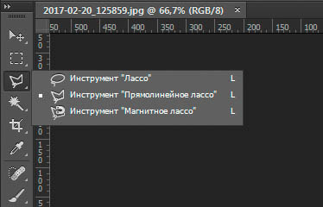
Обычное «Лассо» проводит линию по траектории движения мыши. Как правило, мышкой довольно сложно попасть в край предмета поэтому, этот инструмент подойдет для грубого выделения, когда точность не важна.
Прямолинейное лассо чертит выделение прямыми отрезками. Подойдет для выделения предметов с прямыми углами. Например, коробки, здания, карандаши.
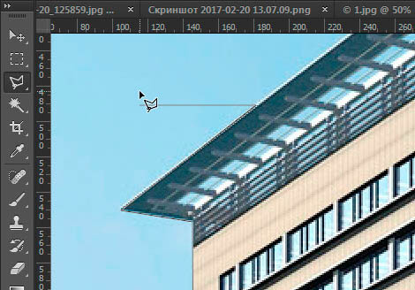
Магнитное лассо работает в автоматическом режиме. Достаточно вести по краю предмета, компьютер распознает его форму, и линия будет «примагничиваться» к краю объекта.
Если линия легла неправильно, нажмите клавишу Backspace на клавиатуре, чтобы убрать последние звенья и проложите линию по новому курсу. Также, эта кнопка работает и с инструментом прямоугольного выделения.
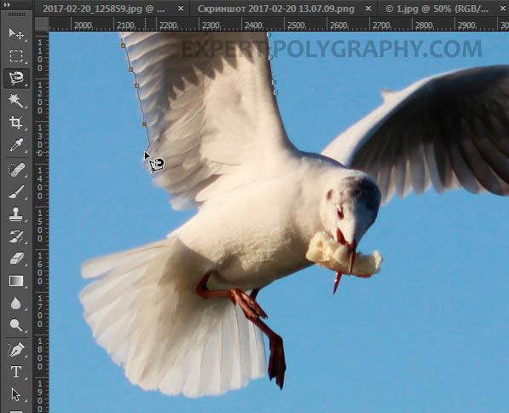
Волшебная палочка автоматически распознает пятна одного цвета и выделяет их.

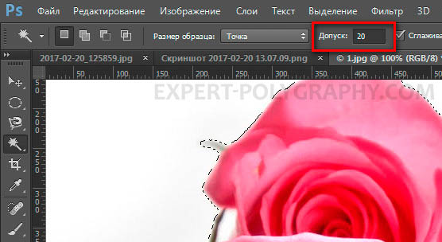
Волшебная палочка подходит для предметов, лежащих на однотонном фоне, одно нажатие на фон распознает его и выделяет.
Чувствительность волшебной палочки (допуск) настраивается в панели параметров. Чем больше значение, тем больше палочка «видит». Слишком маленькая чувствительность, будет оставлять белый ореол, как на рисунке выше, а слишком большая, захватывать края предмета.

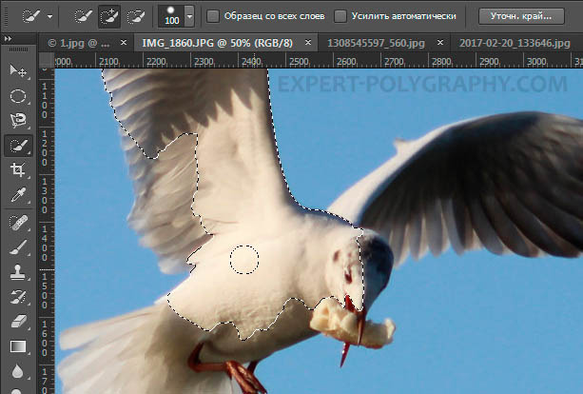

Быстрое выделение (Quick Selection Tool), работает похожим образом, но более эффективно выделяет разноцветные предметы. Инструмент соответствует названию и действительно, быстрее всех остальных выделяет объект.
Подберите оптимальный диаметр кисти и проведите внутри объекта. Кисть будет захватывать его по частям, пытаясь угадать границы предмета.
Даже если Quick Selection Tool схватил лишнего, удержание клавиши ALT позволяет обратно убрать куски выделения.

Выделение нескольких объектов
Абсолютно все вышеописанные инструменты, можно сочетать друг с другом. Именно этот приём и позволяет достичь высокого качества выделения.

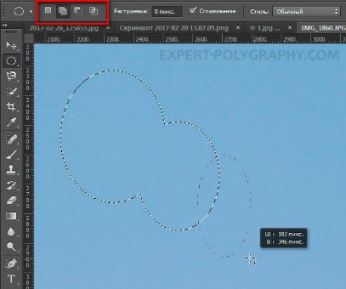
- Удержание SHIFT добавляет следующее выделение к существующему.
- Удержание ALT вычитает новое выделение из старого.
При работе с инструментами лассо, всегда можно дорабатывать существующее выделение путем добавления нового или вычитания из старого.
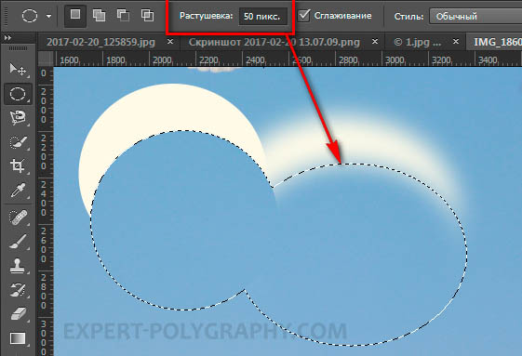
Кроме того, у каждого нового выделения может быть своя растушевка. Это позволяет выделять предмет с размытыми краями, как на снимке выше.
Значение растушевки можно задать перед рисованием (в панели параметров, как на снимке выше), либо после рисования, нажав SHIFT+F6 (или правой кнопкой мыши — Растушевка).

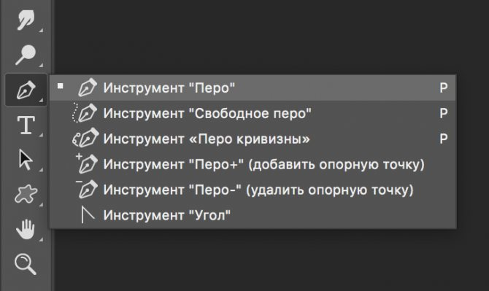

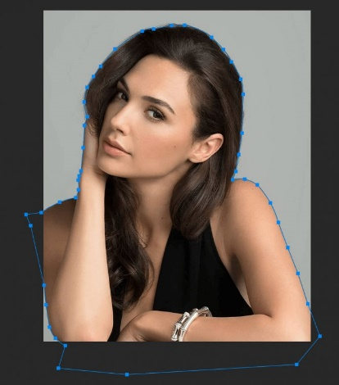

Прямоугольные и округлые выделения
Инструменты выделения прямоугольниками, эллипсами (окружностями) и узкими полосками (линиями) собраны на панели в группу с подсказкой «Прямоугольная область», куда, кроме названного, входят инструменты «Овальная область», «Область горизонтальная строка» и «Область вертикальная строка».
Чтобы сделать выделение, нужно щелкнуть, где надо, мышкой, растянуть рамочку нужных размеров и отпустить кнопку — выделение готово. Если тащить мышку с нажатой клавишей Shift, получится квадрат (или круг), а если с клавишей Alt, рамка станет растягиваться от центра фигуры, а не от угла или края.
Следующее очень полезное «если» связано с клавишей пробела, нажав которую в ходе выделения (не отпуская клавишу Shift), можно прервать процесс растягивания рамки и перемещать контур целиком, чтобы лучше «прицелиться», затем отпустить пробел и продолжить выделение.
И последнее «если» относится к курсору, который внутри выделенной области меняет свой вид, указывая, что контур теперь можно перемещать целиком.
Параметры настроек всех выделений на панели вверху одинаковы, за исключением овального выделения, для которого предусмотрен режим «Сглаживание» для сглаживания переходов непрозрачности на краях.

Как быстро выделить объект в Фотошопе
К быстрым способам выделения можно отнести все вышеперечисленные автоматические инструменты, а в особенности инструмент «Быстрое выделение». Дополнительные функции, тоже помогут справится со сложной задачей.

Цветовой диапазон (Color Range)
Если на картинке присутствуют несколько предметов одного тона, воспользуйтесь — Выделение/Цветовой диапазон. Эта функция, в отличие от «волшебной палочки» позволяет захватить все элементы одновременно и видеть, как влияет на выделение настройка чувствительности.

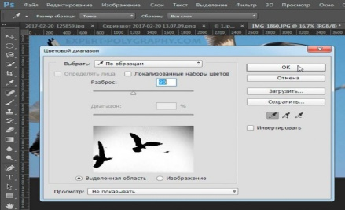
Нажмите пипеткой на нужную область и отрегулируйте «Разброс» так, чтобы ваш предмет был максимально контрастным к фону.

Доработка автоматического выделения
Однако, важно понимать, что скорость выделение всегда влияет на качество. Если вы хотите максимально упростить и сэкономить время, сделайте автоматическое выделение, например, инструментом «волшебная палочка».
А потом, доработайте вручную то, что инструмент не смог правильно распознать, удерживая клавиши SHIFT или ALT для добавления или вычитания кусочков.

Быстрая маска
К скоростным способам выделения можно отнести быструю маску. Возьмите черную кисть и перейдите в режим быстрой маски (клавиша Q). Закрасьте кистью необходимую область меняя размер и жесткость краев. Рисование серыми оттенками позволяет получать полупрозрачное выделение.
В режиме «Быстрой маски» можно пользоваться не только кистями, но и инструментами лассо заливая их черным цветом.
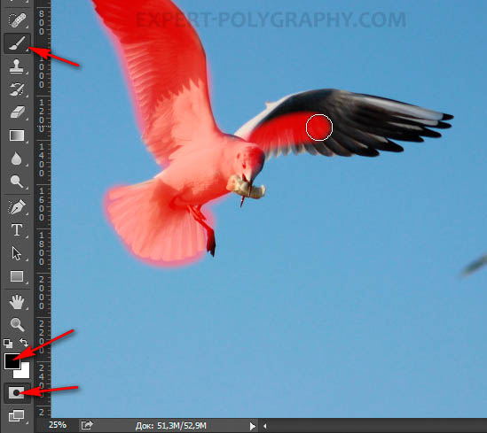
При повторном нажатии на значок быстрой маски у вас появится выделение, которое нужно будет инвертировать (CTRL+SHIFT+I).

Выделение маской слоя
Этот способ не относится к инструментам выделения, но имеет огромное преимущество по сравнению с предыдущим в том, что дает возможность легко править выделение по ходу работы, добавлять части фигуры и удалять их. Поэтому, я решил о нем тоже рассказать.
Перетяните ваше изображение на другой фон, не вырезая его так, чтобы он был вторым слоем. Нажмите на значок маски слоя.

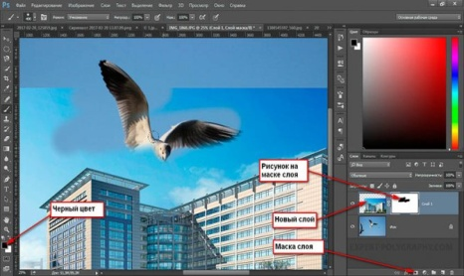

Рисование по слою черным цветом будет скрывать изображение, а рисование белым, снова его отображать. Закрашивать участки можно, как кистью с различной мягкостью, так и инструментами лассо.
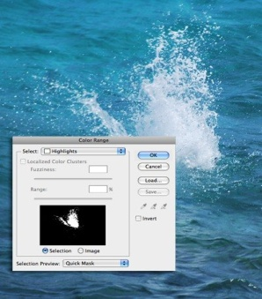
Еще одно преимущество, этого способа наложения — возможность делать полупрозрачные выделения, например, рисуя серой кистью. Рисовать кистями на маске слоя гораздо удобнее с помощью графического планшета, нажим нажимом на ручку можно регулировать прозрачность, а мазки получаются на много точнее.

Функция Color Range (Цветовой диапазон)
Если объект, который вам нужно выделить, содержит контрастный цвет фона, то в этом случае вы можете воспользоваться функцией Цветовой диапазон. При помощи данного метода вы с лёгкостью сможете выделить сложные объекты, например, брызги воды.
Перейдите во вкладку Выделение — Цветовой диапазон, в параметре Выбрать выберите Подсветка и нажмите OK.
Когда вы нажмёте кнопку OK, брызги воды автоматически выделятся, всё, что нам останется сделать — это скопировать и вставить выделение на другое изображение.
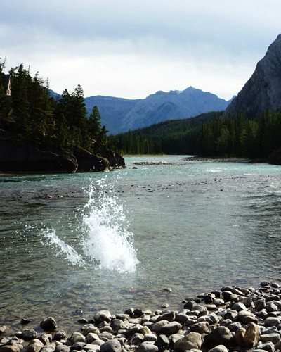

Как выделить сложный объект в Фотошопе
К сложным объектам выделения, часто относят волосы или предметы с большим количеством мелких деталей. Такие предметы очень сложно или даже невозможно выделить стандартными инструментами.
Если края предмета размыты, автоматические инструменты могут не справится, а в ручную линия получается не ровной. В таком случае, лучше использовать инструмент Перо, о котором речь пойдет ниже.

Два способа выделения волос
Уровни. Создайте новый слой и переведите его в черно-белый режим (CTRL+SHIFT+U). Нажмите — Изображение/Коррекция/Уровни… Отрегулируйте боковые ползунки так, чтобы волосы человека были максимально контрастны по отношению к фону, как показано на снимке ниже.

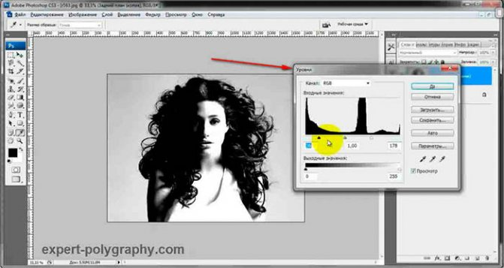
Светлые части девушки закрасьте черной кистью, чтобы получился цельный силуэт без пробелов, как на скриншоте ниже.

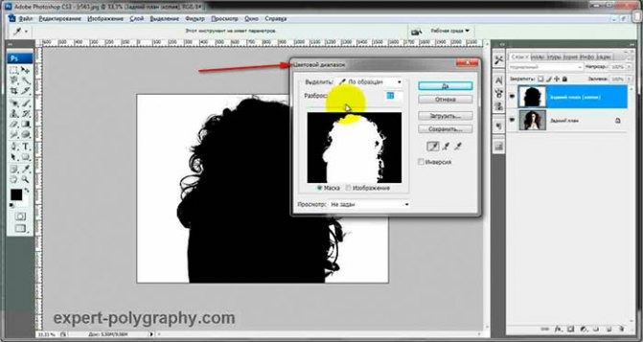
Теперь, выделите черный силуэт «Цветовым диапазоном», описанным выше, а второй слой можно удалить.
Уточнение края. Для примера возьмем фотографию гривы лошади. Выделите тело инструментом «Быстрое выделение» или любым другим удобным инструментом. Для точного выделения гривы нажмите — Выделение/Уточнить край…

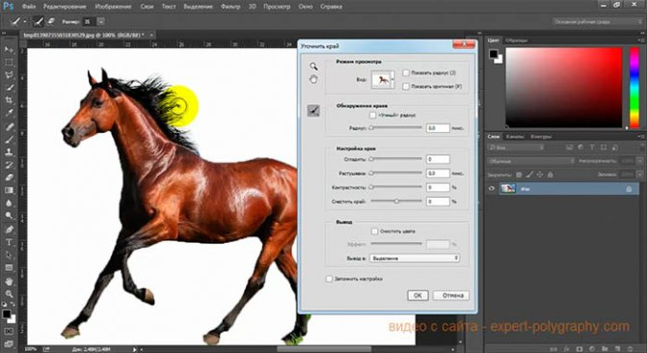
Теперь нужно провести по краю гривы инструментом похожим на кисть. И выставить оптимальные параметры настройки. Есть возможность посмотреть качество выделения на черном и белом фоне. Это особенно удобно при переносе объекта на другой фон, заранее увидеть косяки (например, цветной ореол) и исправить их.
Если вы стерли слишком много или не ровно, проведите еще раз по гриве удерживая клавишу ALT на клавиатуре.

Модификация выделения
Если выделение захватывает по краю часть фона, например, белый ореол вокруг объекта. Нажмите — Выделение/Модификация/Сжать…

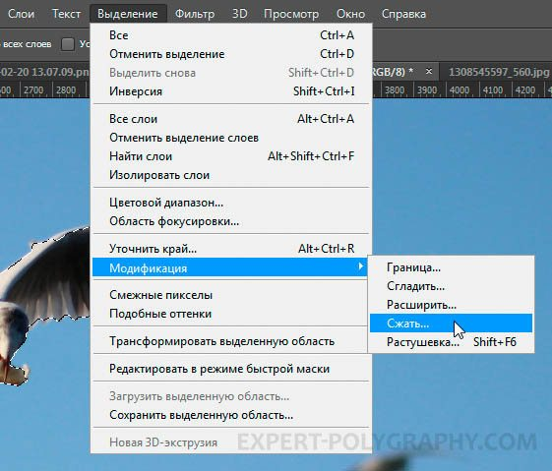
В открывшимся окне задайте количество пикселей, на которое должно сократится ваше выделение. То же самое можно сделать и для расширения области выделения.
Граница создает выделение только по границе предмета на толщину, указанную в настройках. Эту функцию удобно применять при рисовании фигур.
Сглаживание округляет острые углы выделения, делая его более округлым.
Растушевка размывает края выделения.

Выделение инструментом Перо
Инструмент «Перо» позволяет делать точное выделение объекта с закругленными и острыми углами. Возьмите Перо и нажмите на край выделения, если нажать и удерживать левую кнопку мыши, то можно получить выгнутую линию.

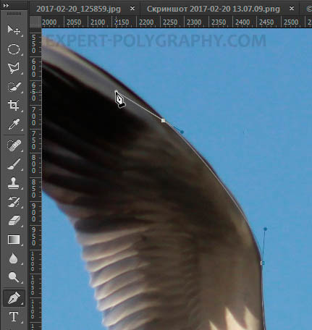

Короткий щелчок создает острые углы, а удерживание позволяет выгибать округлые линии без погрешностей. По ходу рисования, линию можно править с помощью следующих клавиш:

- Удержание CTRL позволяет перемещать опорные точки и менять угол искривления.
- Удержание ALT добавляет опорные точки и позволяет делать острые углы
- Удержание SHIFT делает искривление под углами кратными 45°.
Когда рисунок пером готов, замкните его, нажмите на него правой кнопкой мыши и выберите «Выделить область…»
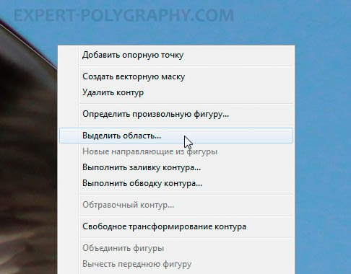

Полученное выделение можно использовать в работе, а векторный контур удалить.

Выделение с помощью «Быстрой маски»
Можно выделить/вырезать объект и с помощью инструмента «Быстрая маска», расположенного в самом низу панели инструментов. Область выделения здесь просто рисуют черным цветом (но у маски цвет красный) с помощью обычных кистей. Частичное выделение для растушевки его границ получается не только вариациями жесткости, непрозрачности и нажима кисти, но и закрашиванием различными оттенками серого цвета. В режиме маски можно применять и градиентную заливку «от черного к белому» или наоборот.

Задания к лабораторно-практической работе «Выделение объектов.
Инструменты выделения»

Задание 1. Выполнить упражнения «Часы в интерьере» и «Рама в интерьере»

Упражнение № 1. «Часы в интерьере»
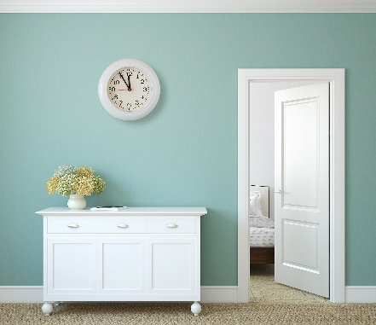

1. Открыть файлы часы.jpg и интерьер1.jpg из папки Упражнения по Фотошопу/5.1. Овальная и прямоугольная области выделения/1-упр.Часы в интерьере.
2. Выделить часы и перенести в интерьер.
3. Добавить тень.
4. Сохранить файл в формате psd.

Упражнение № 2. «Рама в интерьере»

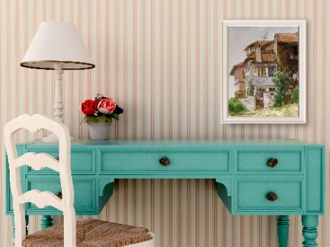

1. Открыть файлы акварель.jpg, рама.jpg и интерьер2.jpg из папки Упражнения по Фотошопу/ 5.1. Овальная и прямоугольная области выделения/1-упр.Часы в интерьере.
2. Выделить раму и перенести в интерьер.
3. Сделать тонирование рамы.
4. Добавить акварель.
5. Сделать тень от картины.
6. Создать новый слой и добавить на него градиент.
7. Применить к слою с градиентом режим «Умножение».
8. Сохранить файл в формате psd.

Задание 2. Выполнить упражнения

Упражнение № 1. «Горизонтальная и вертикальная строка выделения»

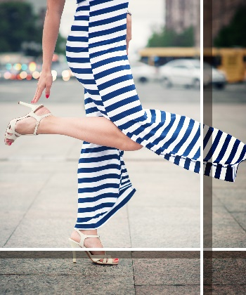
1. Открыть файл Девушка11.jpg из папки Упражнения по Фотошопу/5.2.Строчное выделение. Операции с выделенными областями/1упр-горизонтальная и вертикальная строка выделения.
2. Создать белые полоски при помощи обводки строчного выделения.
3. Применить стили слоя.
4. Создать «темные участки» при помощи прямоугольного выделения и режима «Умножение».
5. Сохранить файл в формате psd.

Упражнение № 2. «Инверсия»

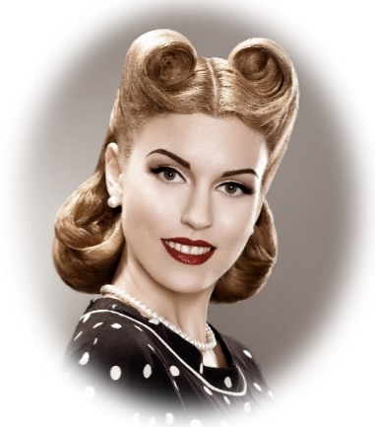
1. Открыть файл девушка винтаж1.jpg из папки Упражнения по Фотошопу/ 5.2.Строчное выделение. Операции с выделенными областями/ 2упр-инверсия.
2. Разблокировать фоновый слой.
3. Создать новый слой и залить его белым цветом.
4. Создать овальное выделение с размытием 100 px на слое с девушкой.
5. Выполнить инверсию выделения и удалить часть фона.
6. Сохранить файл в формате psd.

Упражнение № 3. «Операции с выделенными областями»

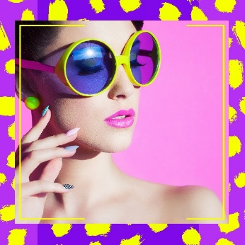

1. Открыть файл неон-исходник.psd из папки Упражнения по Фотошопу/5.2.Строчное выделение. Операции с выделенными областями/3упр-операции с выделенными областями.
2. Выделить слой с девушкой.
3. Создать новый слой.
4. Применить сжатие выделенной области.
5. Выполнить обводку выделенной области на новом слое.
6. Удалить часть обводки при помощи прямоугольного выделения.
7. Сохранить файл в формате psd.

Задание 3. Выполнить упражнения «Неон» и «Винтажная девушка»

Упражнение № 1. «Неон»

1. Открыть файл этого упражнения, работу над которым начали на прошлом уроке на прошлом уроке и файл unique.jpg из папки Упражнения по Фотошопу/5.3.Волшебная палочка и быстрое выделение/1-упр-неон.
2. Удалить фон в файле unique.jpg при помощи волшебной палочки и разместить объект как показано в образце.
3. Сохранить файл в формате psd.

Упражнение № 2. «Винтажная девушка»

1. Открыть файлы винтажная девушка.jpg и улочка.jpg из папки Упражнения по Фотошопу/5.3.Волшебная палочка и быстрое выделение/2 упр-винтажная девушка.
2. Удалить фон у изображения с девушкой, предварительно создав выделение.
3. Создать коллаж как показано в образце.
4. Сохранить файл в формате psd.

Упражнение № 3. «Девушка и море»

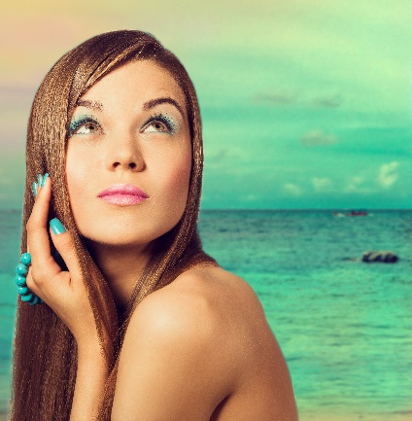

1. Открыть файлы девушка12.jpg и море.jpg из папки Упражнения по Фотошопу/5.3.Волшебная палочка и быстрое выделение/3упр- девушка и море.
2. Выделить девушку при помощи быстрого выделения и отделить от фона.
3. Создать коллаж как показано в образце.
4. Сохранить файл в формате psd.
Задание 4. Выполнить упражнения «Игрушки» и «Коробки»

Упражнение № 1. «Игрушки»
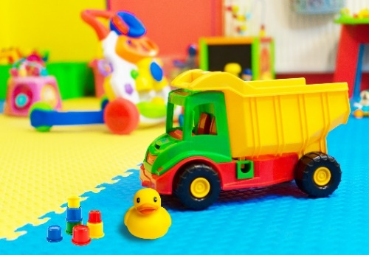

1. Открыть файлы машинка.jpg, игрушки.png и утёнок.jpg из папки Упражнения по Фотошопу/5.4. Инструменты группы лассо/1-упр-Игрушки.
2. При помощи инструментов лассо и магнитное лассо выделить необходимые объекты и создать коллаж по приведенному образцу, добавить стиль слоя «тень».
3. Сохранить файл в формате psd.

Упражнение № 2. «Коробки»
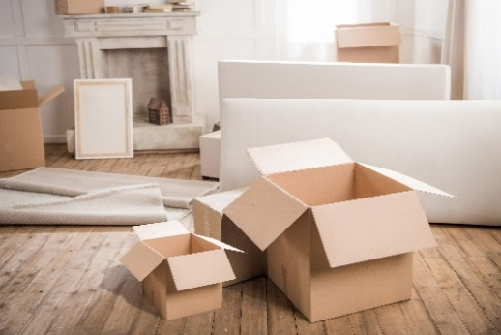

1. Открыть файл Упражнения по Фотошопу/5.4. Инструменты группы лассо/2-упр-коробки.
2. Выделить коробку при помощи полигонального лассо.
3. Скопировать коробку на новый слой и разместить, как показано на образце.
4. Сохранить файл в формате psd.

Задание 5. Выполнить упражнения «Меняем цвет майки» и «Меняем цвет автомобиля»

Упражнение № 1. «Меняем цвет майки»

1. Открыть файл девушка13.jpg из папки Упражнения по Фотошопу/5.5. Цветовой диапазон.
2. При помощи операции «цветовой диапазон» выделить майку.
3. Скопировать выделение на новый слой.
4. Поменять цвет майки при помощи меню Изображения- Коррекция- Цветовой тон.
5. Сохранить файл в формате psd.
Упражнение № 2. «Меняем цвет автомобиля»

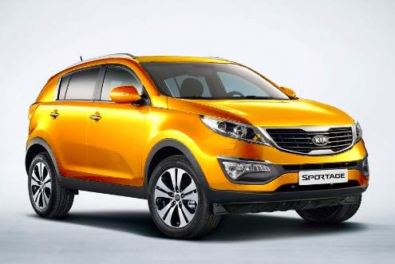

1. Открыть файл машина-исходник из папки Упражнения по Фотошопу/5.5. Цветовой диапазон.
2. При помощи операции «цветовой диапазон» выделить машину.
3. Скопировать выделение на новый слой.
4. Поменять цвет машины при помощи меню Изображения- Коррекция- Цветовой тон.
5. Сохранить файл в формате psd.

Задание 6. Выполнить упражнения «Рынок» и «Мандарины»

Упражнение № 1. «Рынок»

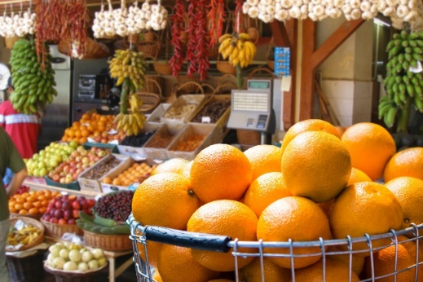

1. Открыть файлы лимоны.jpg и рынок.jpg из папки Упражнения по Фотошопу/5.6. Область фокусировки. Предмет/1 упр-Рынок.
2. Отделить лимоны от фона при помощи области фокусировки.
3. Откорректировать размер и расположение.
4. Сохранить файл в формате psd.

Упражнение № 2. «Мандарины»

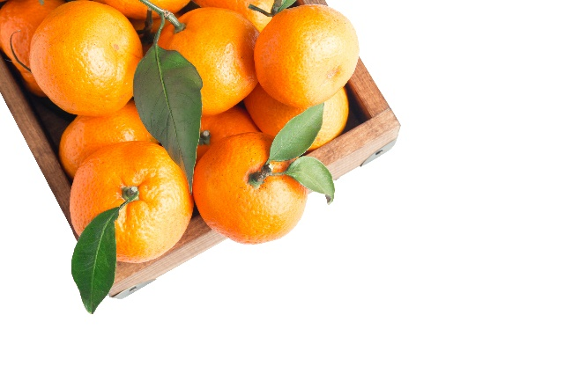

1. Открыть файл мандарины.jpg из папки Упражнения по Фотошопу/5.6. Область фокусировки. Предмет/2 упр-Мандарины.
2. Создать выделение при помощи Выделение-Предмет.
3. Создать белый фон.
4. Сохранить файл в формате psd.

Задание 7. Выполнить упражнение «Котик в комнате»

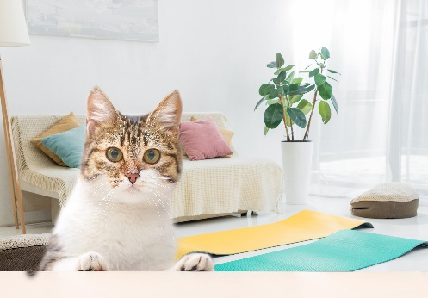
1. Открыть файлы котик.jpg и комната.jpg из папки Упражнения по Фотошопу/5.7. Быстрая маска.
2. Отделить котика от фона при помощи быстрой маски и поместить в интерьер.
3. Сохранить файл в формате psd.

Задание 8. Выполнить упражнения «Реклама», «Париж», «Текст»

Упражнение № 1. «Реклама»

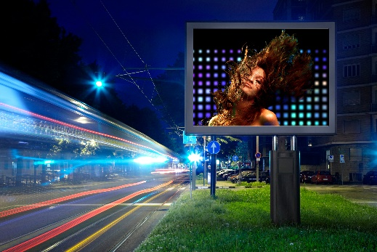

1. Открыть файлы девушка в клубе.jpg и реклама.jpg из папки Упражнения по Фотошопу/5.8. Инструмент Кадр/1 упр-Реклама.
2. При помощи инструмента кадр выделить соответствующее пространство и заполнить изображением.
3. Сохранить файл в формате psd.

Упражнение № 2. «Париж»
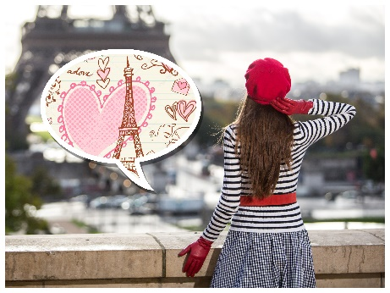

1. Открыть файлы париж-девушка1.jpg и париж-любовь.jpg из папки Упражнения по Фотошопу/5.8. Инструмент Кадр/2 упр-Париж.
2. При помощи инструмента Произвольная фигура нарисовать «баблик».
3. Преобразовать полученную фигуру в кадр и заполнить изображением.
4. Создать смарт объект из кадра и применить стили слоя.
5. Сохранить файл в формате psd.

Упражнение № 3. «Текст»
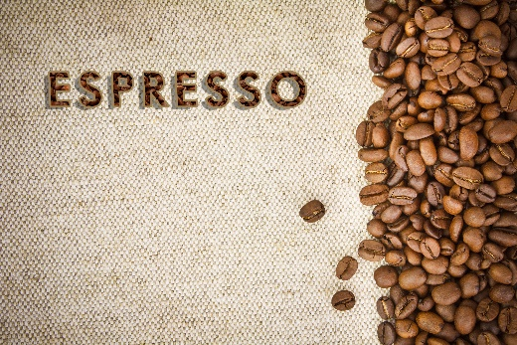

1. Открыть файлы кофе.jpg и зерна.jpg из папки Упражнения по Фотошопу/5.8. Инструмент Кадр/3 упр-Текст.
2. Набрать текст.
3. Преобразовать тест в кадр и заполнить изображением.
4. Преобразовать кадр в смарт объект.
5. Применить стили слоя.
6. Сохранить файл в формате psd.

Обеспеченность лабораторно-практических занятий

Основные источники:
- Информатика: учебник / Н.Д. Угринович. — Москва: КноРус, 2018. — 377 с.
- Информатика. Практикум: практикум / Н.Д. Угринович. — Москва: КноРус, 2018. — 264 с.
- Информационные технологии в профессиональной деятельности: учебник / Е.В. Филимонова. — Москва: КноРус, 2017. — 482 с.

Дополнительные источники:
- Основы информатики: учебник / В.Ф. Ляхович, В.А. Молодцов, Н.Б. Рыжикова. — Москва: КноРус, 2018. — 347 с.
- Информационные технологии. Задачник (для СПО). Учебное пособие: учебное пособие / С.В. Синаторов. — Москва: КноРус, 2018. — 253 с.

Интернет-ресурсы:
- http:// www.edu.ru - каталог образовательных Интернет-ресурсов.
- http:// www.universarium.org
- http:// www.openedu.ru
- http://www.intuit.ru
- https://auto-2d.ru/oborudovanie/vydelenie-obekta-v-fotoshope.html
- Photoshop с нуля 2021. Авторский курс Оксаны Решетнёвой. https://cloudlessons.ru/online/course.html?id=315&pid=361&lid=4089(4189)

Материально-техническое обеспечение
Материально-техническое обеспечение включает в себя наличие специализированного кабинета, имеющего:
- посадочные места по количеству обучающихся;
- рабочее место преподавателя;
- технические средства обучения: компьютер с лицензионным программным обеспечением и выходом в сеть Интернет, лицензионное или свободно распространяемое программное обеспечение по профилю обучения, мультимедийный проектор.
Для проведения лабораторно-практических занятий имеется учебный класс, укомплектованный всем необходимым оборудованием и инвентарем.

